Срок выполнения 13 мая
Урок на тему: Утепление дверей и окон. Типы современных утеплителей.
Уважаемые ребята!
Сегодня мы с вами познакомимся с таким важным, для любого помещения качеством как теплоизоляция входной двери и окон. Нарушения теплоизоляционного слоя могут повлечь не только понижение комфортной температуры в комнате, но и появление грибка и плесени как следствие повышенной влажности на стыке рам и косяков.
Неутеплённые наружные двери и окна пропускают значительную, а иногда даже большую часть тепла, обеспечиваемого отопительными приборами. В условиях достаточно сурового климата, характерных для большей части территории нашей страны, вопросы энергосбережения очень важны, поэтому такими технологиями, как обивка двери и утепление окна, должен владеть каждый.
Технология обивки двери
Дверь утепляют, обивая её различными теплоизоляционными материалами — утеплителями. Облицовочными материалами чаще всего служат плёнки из дерматина или клеенки, а утеплителями — войлок, вата, поролон. Крепят облицовочные плёнки гвоздями с широкими шляпками, декоративными шайбами и головками. Иногда гвозди переплетают проволокой, образующей сетчатый рисунок (рис. 49, а).
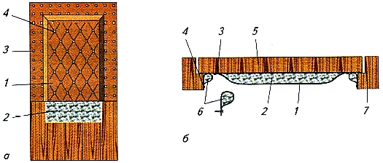
Рис.1. Утепление двери: а — вид спереди, б — вид сверху; 1 — облицовочный плёночный материал, 2 — утеплитель, 3, 4 — гвозди, 5 — дверь, 6 — уплотняющий валик, 7 — коробка двери
Перед обивкой двери к ней вначале прибивают поролон, войлок или ватник (рис. 49). Чтобы не мешать закрытию двери, утеплитель не должен доходить до кромок двери на 50-80 мм. Он крепится дерматином с четырёх сторон, с равномерным прибиванием гвоздями по периметру. Плёнку подворачивают по краям и гвоздями с декоративными шляпками так же, по периметру, прибивают через каждые 40-60 мм.
Щели между дверью и коробкой уплотняют прибиванием уплотняющих валиков к коробке при прикрытой двери (рис. 49, б). Внизу валик крепят к двери, а не к полу. Валик делают из ленты поролона, обёртывают дерматином и прошивают.

Технология утепления окна
Для эффективного утепления деревянных окон, прежде всего, необходимо определить все проблемные зоны. Утепление окна нужно начинать с укрепления и герметизации стёкол. Стёкла в окнах (и дверях) укрепляют деревянными штапиками, которые прибивают мелкими гвоздиками (рис. 50).
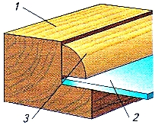
Рис. 2. Крепление стёкол штапиками: 1 — рама, 2 — стекло, 3 — штапик
На зиму щели в окнах замазывают замазкой. Отслоившуюся прошлогоднюю замазку удаляют стамеской, шпателем или ножом. Фальцы (пазы, уступы) нужно обязательно промазать олифой маленькой кисточкой, иначе к ним не приклеится замазка.
Щели между переплётами окна заполняют лентами из мягкой ткани, прибиваемыми к одному из них мелкими гвоздиками. Под ткань иногда подкладывают ленты из поролона.
В современном мире есть множество разнообразных средств для утепления оконных рам, но самые доступные - это монтажная пена и герметик.
Утепление деревянного окна при помощи герметика. Такой способ заключается в теплоизоляции места, где находится стык створки и стекла. Его можно выполнить своими руками, однако для этого потребуется высокая степень аккуратности и осторожности. Делать это нужно в следующей последовательности.

- Для начала нужно извлечь все штапики и тоненькие рейки, с помощью которых держится стекло по периметру окна.
- Начинать извлекать детали нужно с самой нижней, затем боковые, а после этого – верхнюю. Для извлечения их можно использовать отвертку или небольшой ножик.
- Место посадки внутри створки необходимо очень тщательно очистить от пыли и грязи.
- Далее нужно нанести герметик на силиконе и установить на место стекло.
Ссылка на обучающее видео по утеплению деревянных окон: https://www.youtube.com/watch?v=GXlByzRSunA
Ссылка на обучающее видео по утеплению пластиковых окон: https://www.youtube.com/watch?v=dKE7sWdu5F8
Задание: Выполните практическое задание: Составьте описание теплоизоляции в вашей квартире.
1) Какие у вас стоят окна? Утеплены ли они?
2) Имеет ли утепление ваша дверь?
3) Произведите замер температурного режима в помещениях вашей квартиры. Комфортный ли он ?
Форма контроля: выполнить практическое задание в тетради.

